**Atividade**

Preencha os espaços em branco com base nos conceitos vistos:

a) Um **algoritmo** é uma coleção de instruções.

b) Um **dispositivo de entrada** converte dados analógicos (do mundo real) para digital (do mundo do computador).

c) A memória RAM (Random Access Memory) é **volátil** porque perde seus dados quando o computador é desligado.

d) No Ciclo de Processamento, a **informação** é apresentada na saída, como resultado do processamento dos dados.

e) O **HD** armazena dados digitais para uso posterior, não perdendo esses dados quando o computador é desligado.

f) O **CPU** é responsável pela execução do algoritmo em um computador.

g) O **scanner**/**web cam** é um dispositivo de entrada que converte imagens analógicas (do mundo real) em dados digitais (do mundo do computador).

h) O software que auxilia o usuário na execução de suas tarefas é chamado de **SOFTWARE APLICATIVO** enquanto que o responsável pelo gerenciamento do computador e seus recursos é o **Sistema Operacional**.

Caça Palavras

Localize as palavras que você utilizou na atividade anterior nas caça-palavras abaixo:

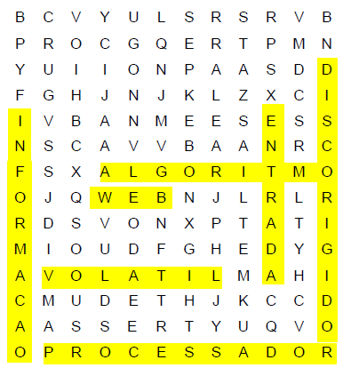

Qual você não localizou?

Software aplicativo e sistema operacional

Ideias É agora que você fala !

Das diversas arquiteturas de computadores existentes, as mais usadas atualmente são os PCs e os Mainframes. Discuta com seus colegas suas características e suas aplicações. Extraia o máximo possível de informações com seus colegas, professor etc. Anote o que você considera importante.

***Mainframes são usados em grandes empresas, com a finalidade de armazenamento massivo de dados, enquanto os PCs têm usos mais convencionais para aplicações pouco complexas.***

Existem diversas áreas para um desenvolvedor de software atuar, as maiores são: Mainframe, Web e Mobile. Discuta com seus colegas sobre qual área atuar. Extraia o máximo possível de informações com seus colegas, professor etc. Anote o que você considera importante.

***Atualmente temos um grande déficit de profissionais na área, por inúmeras razões incluindo traumas de programação, entretanto a área de tecnologia é muito abrangente proporcionando oportunidades para muitos que assim desejar.***